МАЛЯРІЯ: ЩО ВАРТО ЗНАТИ І ЯК УБЕРЕГТИСЯ ВІД ЦІЄЇ НЕДУГИ

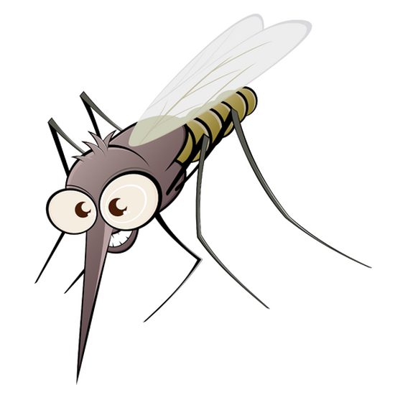
25 квітня відзначається Всесвітній день боротьби з малярією.
Щорічно в світі хворіє малярією більше як 500 мільйонів осіб, а більше одного мільйона - помирає від цієї хвороби.
Це дуже тяжка і небезпечна інфекційна хвороба, яка активно передається у 91 країні світу – здебільшого у Африці, Азії, Північній та Південній Америці.
В Україні випадки малярії теж трапляються, однак всі вони – завезені з тропіків. Щороку в Україні реєструється близько 50 випадків малярії ( 2-5 випаків, на жаль, закінчуються смертю).
Малярія раніше відома як болотна лихоманка — інфекційне захворювання, що передається людині при укусах комарів роду Anopheles (так званих «малярійних комарів»). Перебіг хвороби супроводжується гарячкою, ознобом, потовиділенням, збільшенням розмірів селезінки та печінки, характеризується хронічним перебігом з можливістю рецидивів.
Симптоми малярії зазвичай з’являються через 10-15 днів після укусу інфікованого комара. Необхідно пам'ятати, що ранні прояви малярії схожі з першими ознаками інших захворювань.
На сьогодні не існує вакцини проти малярії, однак це захворювання піддається профілактиці та лікуванню.

Що робити, якщо ви відчули симптоми малярії?
Якщо ви були (або є) у країнах, де є високий ризик зараження цією інфекцією, і відчуваєте симптоми, схожі на грип – терміново йдіть до лікаря!
Лікування необхідно розпочати протягом перших 24 годин після прояву симптомів, інакше малярія може розвинутися у серйозне захворювання, що часто закінчується летально.
У дітей із важкою малярією часто розвивається важка анемія, дихальна недостатність.
Найбільший ризик розвитку серйозної форми захворювання у дітей, вагітних жінок та людей із ослабленим імунітетом.
Що робити перед тим, як вирушити у подорож?
Якщо ви вирушаєте в країну, де захворюваність на малярію поширена та є високий ризик захворіти на цю недугу, варто проконсультуватися зі своїм лікарем щодо хіміопрофілактики. Вона залежить від країни, куди ви подорожуєте і її потрібно розпочати за кілька тижнів до поїздки.
Центр контролю та профілактики захворювань (CDC) рекомендує туристам мати при собі у подорожі ліки для профілактики малярії.

Засоби, що допоможуть вберегтися від малярії:
- Одяг, який максимально прикриває тіло
- Репеленти (засоби від комах, в тому числі комарів)
- Антимоскітні сітки, оброблені інсектицидом тривалої дії
- Протималярійні препарати (медикаменти для профілактики захворювання малярією).
Подорожуйте , відпочивайте і не хворійте!

Лікар дезінфекціоніст Катаман Г.Д.

